รายงานผลการดําเนินการเพื่อจัดการความเสี่ยงต่อการรับสินบน
ของสถานีตํารวจภูธรพนมทวน จังหวัดกาญจนบุรี
ประจําปีงบประมาณ พ.ศ. 2567
ส่วนที่๑ บทนํา
สถานีตํารวจภูธรพนมทวน ได้แต่งตั้งคณะกรรมการดําเนินการประเมินความเสี่ยงต่อการรับสินบน ในการประเมินคุณธรรมและความโปร่งใสในการดําเนินงานของหน่วยงานภาครัฐ (Intergrity and Transparency Assessment : ITA) ของสถานีตํารวจภูธรพนมทวน ประจําปีงบประมาณ พ.ศ. ๒๕๖๗ ตามคําสั่งสถานีตํารวจภูธรพนมทวน ที่ 227/2566 ลงวันที่ 22 ธันวาคม 2566 ซึ่งคณะกรรมการคณะดังกล่าว ได้ทําการประเมิน และจัดทําแผนบริหารจัดการความเสี่ยงต่อการรับสินบน เพื่อเป็นกรอบแนวทางการดําเนินงาน ลดความเสี่ยงต่อการรับสินบน และได้กําหนดมาตรการควบคุมความเสี่ยงต่อการรับสินบน แยกตามสายงาน ได้แก่ งานอํานวยการ งานป้องกันปราบปราม งานจราจร งานสืบสวน และงานสอบสวน
บัดนี้ สถานีตํารวจภูธรพนมทวนได้ดําเนินการตามมาตรการควบคุมความเสี่ยงต่อการรับสินบน แยกตามสายงาน ในการจัดการความเสี่ยงต่อการรับสินบน โดยมีรายงานผลการดําเนินการซึ่งหน่วยได้เปิดเผยข้อมูลการดําเนินการเป็นการเปิดเผยข้อมูลสาธารณะเพื่อให้บุคคลทั่วไปได้รับทราบรายละเอียดตามข้อมูลแนบท้ายนี้

พันตํารวจเอก
(ธวัชชัย นรสิงห์)
ผู้กํากับการสถานีตํารวจภูธรพนมทวน

รายงานผลการดำเนินการเพื่อจัดการความเสี่ยงต่อการรับสินบน
ของสถานีตำรวจภูธรพนมทวน จังหวัดกาญจนบุรี
ประจำปีงบประมาณ พ.ศ. 2567
ผลการดำเนินการเพื่อจัดการความเสี่ยงต่อการรับสินบน
- สายงานอำนวยการ

มาตรการควบคุมความเสี่ยง  ต่อการรับสินบน | กิจกรรม | ผลการดำเนินงาน
- กำกับ ดูแลการปฏิบัติงาน โดยมี การ ตรวจสอบตามสาย การบังคับบัญชาทุกขั้นตอน เพื่อไม่ให้เกิดช่องว่างในการ เรียกรับผลประโยชน์  - อบรม กำชับการปฏิบัติงาน ของเจ้าหน้าที่อย่างสม่ำเสมอ เพื่อสร้างจิตสำนึกในการ ปฏิบัติงาน  - ใช้มาตรการควบคุมเสริมสร้าง ความประพฤติและวินัย ข้าราชการตำรวจตาม คำสั่ง ตร. ที่ 1212/2537  - ดูแลทุกข์สุขผู้ใต้บังคับบัญชา สอบถามปัญหาความเป็นอยู่ อย่างใกล้ชิด  - แต่งตั้งคณะกรรมการเพื่อ ติดตามควบคุมการทุจริตของ สถาน | - มีการอบรม/กำชับการปฏิบัติ หน้าที่เป็นประจำ  - กวดขันความประพฤติและ ระเบียบวินัยตามาตรการฯ และบันทึกไว้เป็นลายลักษณ์ อักษร  - ตรวจสอบความเป็นอยู่ สอบถาม พูดคุยเพื่อให้ได้รับ ทราบปัญหาต่างๆของ ผู้้ใต้บังคับบัญชา เพื่อสามารถ ให้คำปรึกษาได้อย่างถูกต้อง  - นำเสนอปัญหาต่อคณะกรรมการ เพื่อควบคุมแก้ไข | - ประชุม/อบรม/กำชับการ ปฏิบัติหน้าที่ทุกสัปดาห์  - ตรวจสอบเอกสารเกี่ยวกับการ ปฏิบัติหน้าที ่ในงานที่ รับผิดชอบ มีการดำเนินการ ตามระเบียบและขั้นตอนของ ทางราชการที่กำหนด  - จัดทำคำสั่งมาตรการควบคุม เสริมสร้างความประพฤติและ วินัย ปรับปรุงล่าสุด ตามคำสั่ง สภ.พนมทวน ที่ 46/2567 ลง วันที่ 27 ก.พ. 67 ทั้งด้าน ความประพฤติ สุขภาพ ความ เป็นอยู่และมีการบันทึกเป็น ลายลักษณ์อักษร  - จัดสวัสดิการ ได้แก่ โครงการ อาหารกลางวัน ทุนการศึกษา บุตร  - ส่งเสริมการประกอบอาชีพ เสริมเพื่อลดโอกาสในการรับ สินบน  - ตรวจสอบยังไม่พบการกระทำ ความผิดเกี่ยวกับการรับสินบน แต่อย่างใด

ภาพประกอบการดำเนินการจัดการความเสี่ยงต่อการรับสินบน
สายงานอำนวยการ

- การประชุม/อบรม/กำชับการปฏิบัติหน้าที่

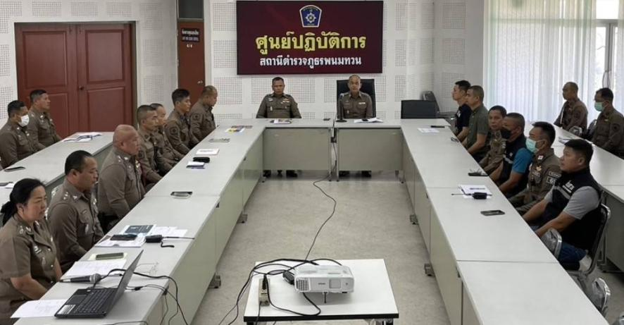

พ.ต.ต.หญิง สุภาภรณ์ สายแก้ว สว.ธร. สภ.พนมทวน ประชุมข้าราชการตำรวจสายงานอำนวยการ เพื่อกำชับการปฏิบัติหน้าที่ มอบหมายผู้บังคับบัญชา ให้มีการกำกับดูแลการปฏิบัติงาน โดยมีการตรวจสอบตามสายการบังคับบัญชาทุกขั้นตอน เพื่อไม่ให้เกิด ช่องว่างในการเรียกรับผลประโยชน์/รับสินบน เพื่อสร้างจิตสำนึกในการปฏิบัติงาน อย่างสม่ำเสมอ

- กวดขันความประพฤติระเบียบวินัย
จัดทำคำสั่งมอบหมายผู้บังคับบัญชา ดูแลทุกข์ผู้ใต้บังคับบัญชา ทั้งด้านความประพฤติ สุขภาพ ความเป็นอยู่ และบันทึกเป็นลายลักษณ์อักษร ตามคำสั่งกรมตำรวจ ที่ ๑๒๑๒/๒๕๓๗ ลงวันที่ ๑ ตุลาคม ๒๕๓๗ เรื่อง มาตรการควบคุมและเสริมสร้างความประพฤติและวินัยข้าราชการตำรวจ ข้อ ๒.๑ กำหนด ให้หัวหน้าหน่วยงานมอบหมายการปกครองบังคับบัญชา ให้ผู้ใต้บังคับบัญชาระดับรอง หรือ ผู้ช่วย หรือร่วม รับผิดชอบในการปกครองหรือกวดขัน กำกับ ดูแลผู้ใต้บังคับบัญชาให้แจ้งชัด เพื่อผู้บังคับบัญชาระดับรอง หรือผู้ช่วย จะได้ร่วมกวดขัน ควบคุม กำกับ ดูแลผู้ใต้บังคับบัญชาในหน่วยงานนั้นๆ อย่างใกล้ชิดและทั่วถึง
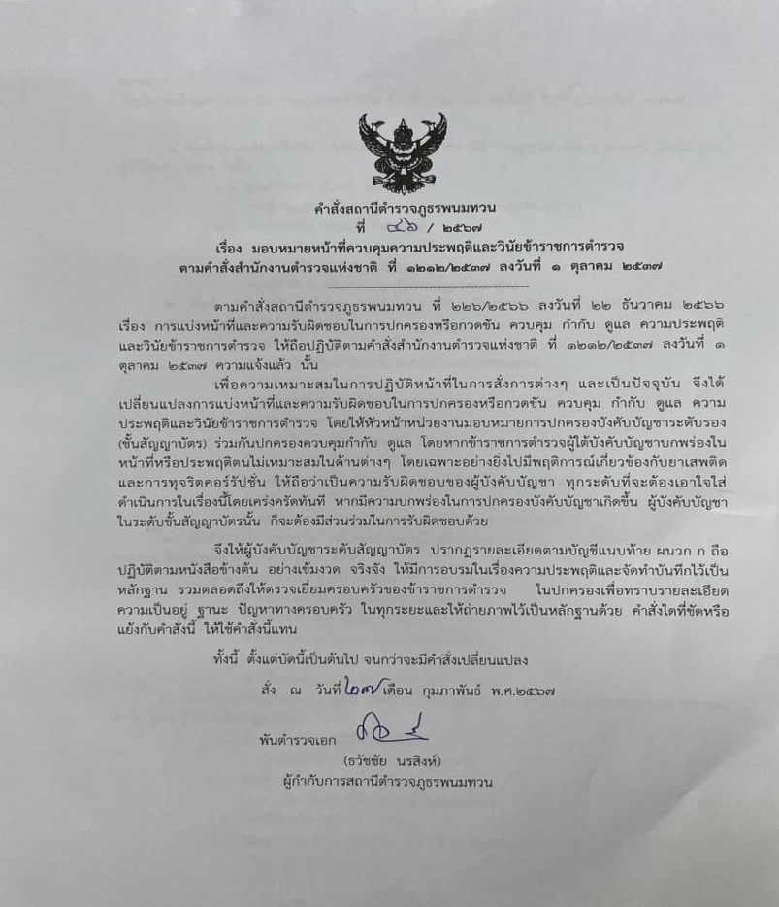
- จัดสวัสดิการโครงการอาหารกลางวัน ทุกวัน พุธ
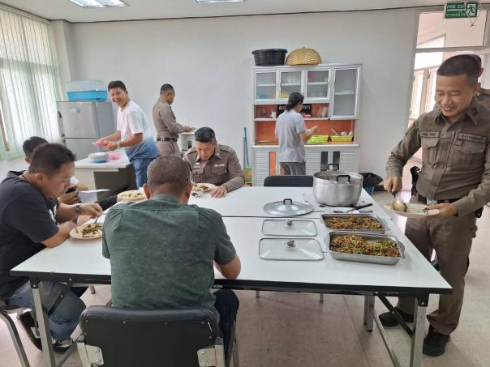

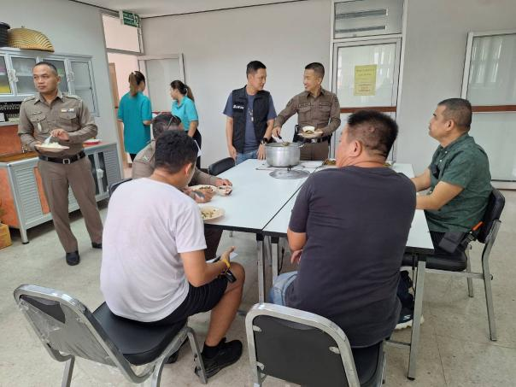

พ.ต.อ.ธวัชชัย นรสิงห์ ผกก.สภ.พนมทวน จัดโครงการอาหารกลางวัน เป็นสวัสดิการแก่ข้าราชการ ตำรวจในทุกวันพุธ และเพื่อเป็นช่องทางในการพูดคุย สอบถามความเป็นอยู่ เพื่อให้ได้รับทราบปัญหาต่างๆ ของผู้ใต้บังคับบัญชา ในการให้คำแนะนำ และแนวทางแก้ไขปัญหา

รายงานผลการดำเนินการเพื่อจัดการความเสี่ยงต่อการรับสินบน
ของสถานีตำรวจภูธรพนมทวน จังหวัดกาญจนบุรี
ประจำปีงบประมาณ พ.ศ. 2567
ผลการดำเนินการเพื่อจัดการความเสี่ยงต่อการรับสินบน
- สายงานป้องกันปราบปราม

มาตรการควบคุมความเสี่ยง  ต่อการรับสินบน | กิจกรรม | ผลการดำเนินงาน
- อบรม กำชับการปฏิบัติหน้าที่ ของเจ้าหน้าที่ตำรวจให้ปฏิบัติ ตามกฎหมายอย่างเคร่งครัด ไม่เรียกรับทรัพย์สินหรือประโยชน์อื่นใดเพื่อช่วยเหลือ ผู้กระทำผิด  - ใช้มาตรการควบคุมเสริมสร้าง ความประพฤติและวินัยขรก.  ตร.ตามนัยคำสั่ง ตร.ที่ 1212/2537  - จัดหาสวัสดิการเพิ่มเติม เพื่อลดเงื่อนไขการกระทำผิด  - แต่งตั้งคณะกรรมการเพื่อ ติดตามควบคุมการทุจริตของ สถาน | - ก่อนออกปฏิบัติหน้าที่ หัวหน้า สภ./หน.งาน อบรม กำชับการปฏิบัติหน้าที่ให้ ปฏิบัติตามกฎหมายอย่าง เคร่งครัด ไม่เรียกรับทรัพย์สิน หรือประโยชน์อื่นใดเพื่อ ช่วยเหลือผู้กระทำผิด  - กวดขันความประพฤติและ ระเบียบวินัยตามมาตรการฯ และบันทึกไว้เป็นลายลักษณ์ อักษร  - ดูแลทุกข์สุขของผู้้ใต้บังคับ บัญชา แก้ไขปัญหาหนี้สิน จัดหาสวัสดิการให้เพียงพอ  - นำเสนอปัญหาต่อคณะกรรมการ เพื่อควบคุมแก้ไข | - หัวหน้า สภ./หน.งานป้องกัน ปราบปราม/สวป.ฯ ปล่อยแถว สายตรวจ กำชับการปฏิบัติ หน้าที ่ ให้ปฏิบัติตามกฎหมาย อย่างเคร่งครัด ไม่เรียกรับ ทรัพย์สินหรือประโยชน์อื่นใด เพื่อช่วยเหลือผู้กระทำผิด  - จัดทำคำสั่งมาตรการควบคุม เสริมสร้างความประพฤติและ วินัย ปรับปรุงล่าสุด ตามคำสั่ง สภ.พนมทวน ที่ 46/2567 ลง วันที่ 27 ก.พ. 67 ทั้งด้าน ความประพฤติ สุขภาพ ความ เป็นอยู่และมีการบันทึกเป็น ลายลักษณ์อักษร  - จัดสวัสดิการ ได้แก่ โครงการ อาหารกลางวัน ทุนการศึกษา บุตร  - ส่งเสริมการประกอบอาชีพ เสริมเพื่อลดโอกาสและ เงื่อนไข ในการรับสินบน  - ตรวจสอบยังไม่พบการกระทำ ความผิดเกี่ยวกับการรับ สินบนแต่อย่างใด

ภาพประกอบการดำเนินการจัดการความเสี่ยงต่อการรับสินบน
สายงานป้องกันปราบปราม
- ประชุม/ปล่อยแถวสายตรวจ กำชับการปฏิบัติหน้าที่ทุกวัน

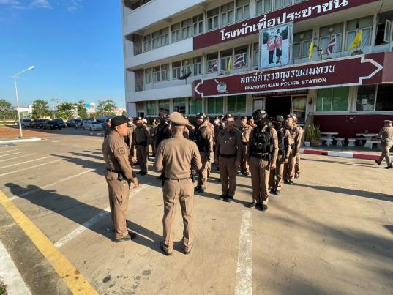

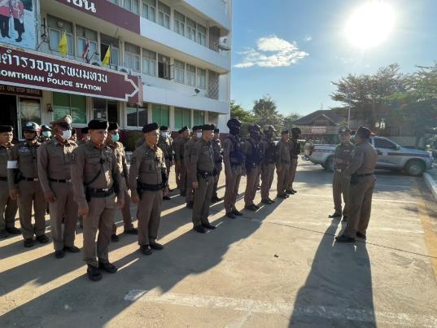
พ.ต.อ. ธวัชชัย นรสิงห์ ผกก.สภ.พนมทวน พ.ต.ท. พิสิษฐ์ ชัยโชค รอง ผกก.ป.สภ.พนมทวน พ.ต.ท. ธวัช กรุยเปรียง สวป.สภ.พนมทวน อบรมกำชับการปฏิบัติหน้าที่ ของเจ้าหน้าที่ตำรวจ ให้ปฏิบัติ ตามกฎหมายอย่างเคร่งครัดไม่ให้เรียกรับทรัพย์สิน หรือประโยชน์อื่นใด เพื่อช่วยเหลือผู้กระทำผิดทุกกรณี และปล่อยแถวสายตรวจทุกวัน

- กวดขันความประพฤติและระเบียบวินัย
จัดทำคำสั่งมอบหมายผู้บังคับบัญชา ดูแลทุกข์ผู้ใต้บังคับบัญชา ทั้งด้านความประพฤติ สุขภาพ ความเป็นอยู่ และบันทึกเป็นลายลักษณ์อักษร ตามนัยคำสั่งกรมตำรวจ ที่ ๑๒๑๒/๒๕๓๗ ลงวันที่ ๑ ตุลาคม ๒๕๓๗ เรื่อง มาตรการควบคุมและเสริมสร้างความประพฤติและวินัยข้าราชการตำรวจ ข้อ ๒.๑ กำหนด ให้หัวหน้าหน่วยงานมอบหมายการปกครองบังคับบัญชา ให้ผู้ใต้บังคับบัญชาระดับรอง หรือ ผู้ช่วย หรือร่วม รับผิดชอบในการปกครองหรือกวดขัน กำกับ ดูแลผู้ใต้บังคับบัญชาให้แจ้งชัด เพื่อผู้บังคับบัญชาระดับรอง หรือผู้ช่วย จะได้ร่วมกวดขัน ควบคุม กำกับ ดูแลผู้ใต้บังคับบัญชาในหน่วยงานนั้นๆ อย่างใกล้ชิดและทั่วถึง
2.1 ผู้บังคับบัญชาเยี่ยมข้าราชการตำรวจ

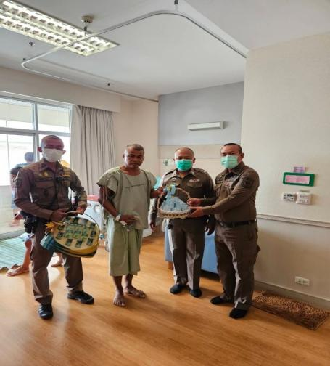

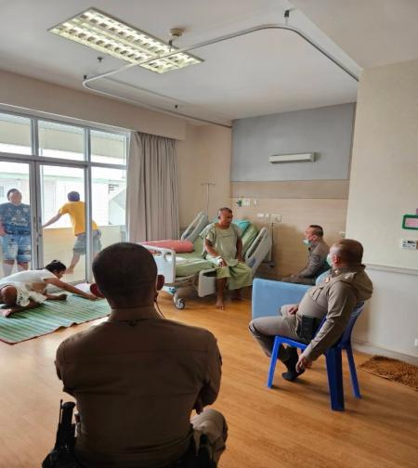
วันที่ 26 พ.ย. 67 พ.ต.ท. ธวัช กรุยเปรียง สวป.สภ.พนมทวน กวดขันความประพฤติระเบียบวินัยข้าราชการตำรวจ ในสังกัด เยี่ยมเยียน สอบถามความเป็นอยู่ ปัญหาสุขภาพ เพื่อเพิ่มขวัญกำลังใจให้ผู้ใต้บังคับบัญชา
- จัดสวัสดิการโครงการอาหารกลางวัน ทุกวัน พุธ
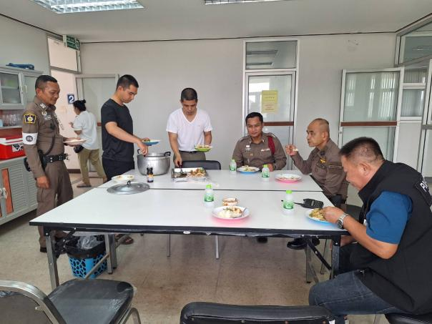

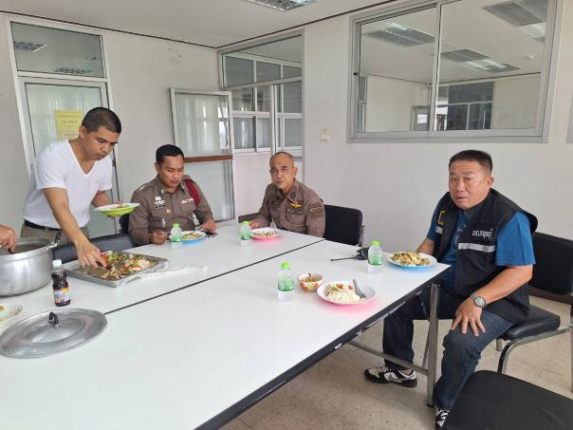
พ.ต.อ.ธวัชชัย นรสิงห์ ผกก.สภ.พนมทวน จัดโครงการอาหารกลางวัน เป็นสวัสดิการแก่ข้าราชการ ตำรวจในทุกวันพุธ และเพื่อเป็นช่องทางในการพูดคุย สอบถามความเป็นอยู่ เพื่อให้ได้รับทราบปัญหาต่างๆ ของผู้ใต้บังคับบัญชา ในการให้คำแนะนำ และแนวทางแก้ไขปัญหา

รายงานผลการดำเนินการเพื่อจัดการความเสี่ยงต่อการรับสินบน
ของสถานีตำรวจภูธรพนมทวน จังหวัดกาญจนบุรี
ประจำปีงบประมาณ พ.ศ. 2567
ผลการดำเนินการเพื่อจัดการความเสี่ยงต่อการรับสินบน
- สายงานจราจร

มาตรการควบคุมความเสี่ยง  ต่อการรับสินบน | กิจกรรม | ผลการดำเนินงาน
- อบรม กำชับการปฏิบัติหน้าที่ ของเจ้าหน้าที่ตำรวจให้ปฏิบัติ ตามกฎหมายอย่างเคร่งครัด ไม่เรียกรับทรัพย์สินหรือประโยชน์อื่นใดเพื่อช่วยเหลือ ผู้กระทำผิด  - ใช้มาตรการควบคุมเสริมสร้าง ความประพฤติและวินัยขรก.  ตร.ตามนัยคำสั่ง ตร.ที่ 1212/2537  - จัดหาสวัสดิการเพิ่มเติม เพื่อลดเงื่อนไขการกระทำผิด  - แต่งตั้งคณะกรรมการเพื่อ ติดตามควบคุมการทุจริตของ สถาน | - ก่อนออกปฏิบัติหน้าที่ หัวหน้า สภ./หน.งาน อบรม กำชับการปฏิบัติหน้าที่ให้ ปฏิบัติตามกฎหมายอย่าง เคร่งครัด ไม่เรียกรับทรัพย์สิน หรือประโยชน์อื่นใดเพื่อ ช่วยเหลือผู้กระทำผิด  - กวดขันความประพฤติและ ระเบียบวินัยตามมาตรการฯ และบันทึกไว้เป็นลายลักษณ์ อักษร  - ดูแลทุกข์สุขของผู้้ใต้บังคับ บัญชา แก้ไขปัญหาหนี้สิน จัดหาสวัสดิการให้เพียงพอ  - นำเสนอปัญหาต่อคณะกรรมการ เพื่อควบคุมแก้ไข | - หัวหน้า สภ./หน.งานป้องกัน ปราบปราม/สวป.ฯ ปล่อยแถว สายตรวจ กำชับการปฏิบัติ หน้าที ่ ให้ปฏิบัติตามกฎหมาย อย่างเคร่งครัด ไม่เรียกรับ ทรัพย์สินหรือประโยชน์อื่นใด เพื่อช่วยเหลือผู้กระทำผิด  - จัดทำคำสั่งมาตรการควบคุม เสริมสร้างความประพฤติและ วินัย ปรับปรุงล่าสุด ตามคำสั่ง สภ.พนมทวน ที่ 46/2567 ลง วันที่ 27 ก.พ. 67 ทั้งด้าน ความประพฤติ สุขภาพ ความ เป็นอยู่และมีการบันทึกเป็น ลายลักษณ์อักษร  - จัดสวัสดิการ ได้แก่ โครงการ อาหารกลางวัน ทุนการศึกษา บุตร  - ส่งเสริมการประกอบอาชีพ เสริมเพื่อลดโอกาสและ เงื่อนไข ในการรับสินบน  - ตรวจสอบยังไม่พบการกระทำ ความผิดเกี่ยวกับการรับ สินบนแต่อย่างใด

ภาพประกอบการดำเนินการจัดการความเสี่ยงต่อการรับสินบน
สายงานจราจร
- ประชุมกำชับการปฏิบัติ
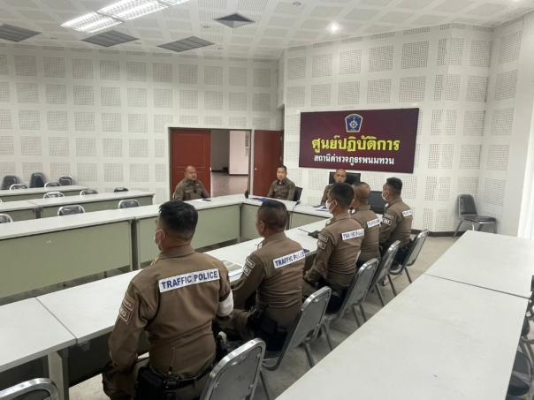
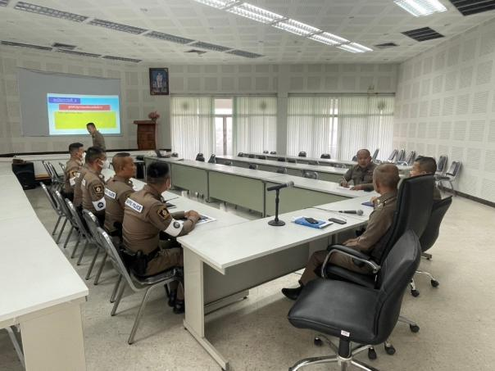
พ.ต.อ. ธวัชชัย นรสิงห์ ผกก.ป.สภ.พนมทวน, พ.ต.อ. พิสิษฐ์ ชัยโชค รอง ผกก.ป.สภ.พนมทวน, พ.ต.ท.ธวัช กรุยเปรียง สวป.สภ.พนมทวน อบรม กำชับ การปฏิบัติงาน ของเจ้าหน้าที่ ตำรวจจราจร ให้ปฏิบัติตามกฎหมายอย่างเคร่งครัดไม่ให้เรียกรับ ทรัพย์สินหรือประโยชน์อื่นใด เพื่อช่วยเหลือผู้กระทำผิดทุกกรณี ทุกสัปดาห์
2. ประชุมชี้แจงก่อนปฏิบัติหน้าที่ทุกครั้ง
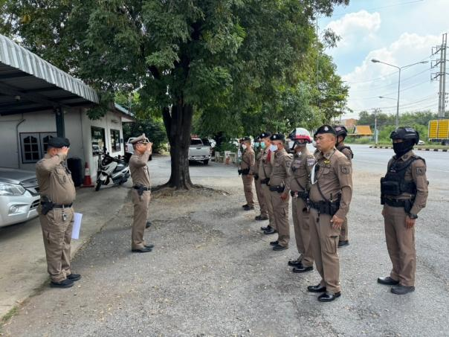
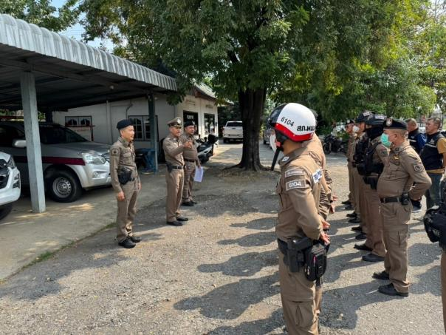
พ.ต.อ. ธวัชชัย นรสิงห์ ผกก.ป.สภ.พนมทวน, พ.ต.ท. พิสิษฐ์ ชัยโชค รอง ผกก.ป.สภ.พนมทวน, พ.ต.ท.ธวัช กรุยเปรียง สวป.สภ.พนมทวน อบรม กำชับ การปฏิบัติงานของเจ้าหน้าที่ตำรวจจราจรทุกนาย ให้ปฏิบัติตามกฎหมายอย่างเคร่งครัดไม่ให้เรียกรับ ทรัพย์สินหรือประโยชน์อื่นใด เพื่อช่วยเหลือผู้กระทำผิดทุกกรณี

3. กวดขันความประพฤติและระเบียบวินัย
จัดทำคำสั่งมอบหมายผู้บังคับบัญชา ดูแลทุกข์ผู้ใต้บังคับบัญชา ทั้งด้านความประพฤติ สุขภาพ ความเป็นอยู่ และบันทึกเป็นลายลักษณ์อักษร ตามนัยคำสั่งกรมตำรวจ ที่ ๑๒๑๒/๒๕๓๗ ลงวันที่ ๑ ตุลาคม ๒๕๓๗ เรื่อง มาตรการควบคุมและเสริมสร้างความประพฤติและวินัยข้าราชการตำรวจ ข้อ ๒.๑ กำหนด ให้หัวหน้าหน่วยงานมอบหมายการปกครองบังคับบัญชา ให้ผู้ใต้บังคับบัญชาระดับรอง หรือ ผู้ช่วย หรือร่วม รับผิดชอบในการปกครองหรือกวดขัน กำกับ ดูแลผู้ใต้บังคับบัญชาให้แจ้งชัด เพื่อผู้บังคับบัญชาระดับรอง หรือผู้ช่วย จะได้ร่วมกวดขัน ควบคุม กำกับ ดูแลผู้ใต้บังคับบัญชาในหน่วยงานนั้นๆ อย่างใกล้ชิดและทั่วถึง
3.1 ผู้บังคับบัญชาเยี่ยมข้าราชการตำรวจ
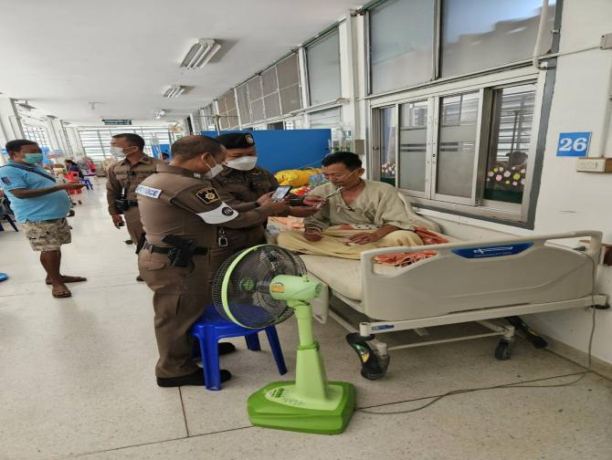

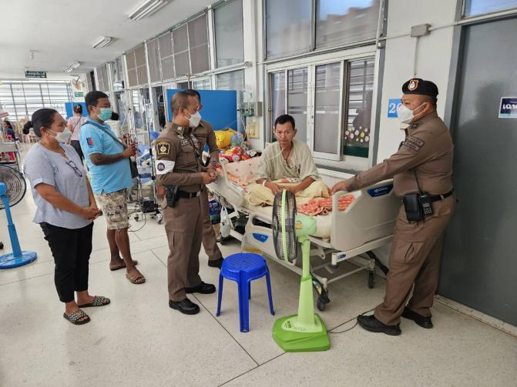

วันที่ 18 ก.พ. 67 พ.ต.ท. ธวัช กรุยเปรียง สวป.สภ.พนมทวน กวดขันความประพฤติระเบียบวินัยข้าราชการตำรวจ ในสังกัด เยี่ยมเยียน สอบถามความเป็นอยู่ ปัญหาสุขภาพ เพื่อเพิ่มขวัญกำลังใจให้ผู้ใต้บังคับบัญชา
4. จัดสวัสดิการโครงการอาหารกลางวัน ทุกวัน พุธ

พ.ต.อ.ธวัชชัย นรสิงห์ ผกก.สภ.พนมทวน จัดโครงการอาหารกลางวัน เป็นสวัสดิการแก่ข้าราชการ ตำรวจในทุกวันพุธ และเพื่อเป็นช่องทางในการพูดคุย สอบถามความเป็นอยู่ เพื่อให้ได้รับทราบปัญหาต่างๆ ของผู้ใต้บังคับบัญชา ในการให้คำแนะนำ และแนวทางแก้ไขปัญหา

รายงานผลการดำเนินการเพื่อจัดการความเสี่ยงต่อการรับสินบน
ของสถานีตำรวจภูธรพนมทวน จังหวัดกาญจนบุรี
ประจำปีงบประมาณ พ.ศ. 2567
ผลการดำเนินการเพื่อจัดการความเสี่ยงต่อการรับสินบน
- สายงานสืบสวน

มาตรการควบคุมความเสี่ยง  ต่อการรับสินบน | กิจกรรม | ผลการดำเนินงาน
- อบรม กำชับการปฏิบัติหน้าที่ ของเจ้าหน้าที่ตำรวจให้ปฏิบัติ ตามกฎหมายอย่างเคร่งครัด ไม่เรียกรับทรัพย์สินหรือประโยชน์อื่นใดเพื่อช่วยเหลือ ผู้กระทำผิด  - ใช้มาตรการควบคุมเสริมสร้าง ความประพฤติและวินัยขรก.  ตร.ตามนัยคำสั่ง ตร.ที่ 1212/2537  - จัดหาสวัสดิการเพิ่มเติม เพื่อลดเงื่อนไขการกระทำผิด  - แต่งตั้งคณะกรรมการเพื่อ ติดตามควบคุมการทุจริตของ สถาน | - ก่อนออกปฏิบัติหน้าที่ หัวหน้า สภ./หน.งาน อบรม กำชับการปฏิบัติหน้าที่ให้ ปฏิบัติตามกฎหมายอย่าง เคร่งครัด ไม่เรียกรับทรัพย์สิน หรือประโยชน์อื่นใดเพื่อ ช่วยเหลือผู้กระทำผิด  - กวดขันความประพฤติและ ระเบียบวินัยตามมาตรการฯ และบันทึกไว้เป็นลายลักษณ์ อักษร  - ดูแลทุกข์สุขของผู้้ใต้บังคับ บัญชา แก้ไขปัญหาหนี้สิน จัดหาสวัสดิการให้เพียงพอ  - จัดสวัสดิการเพิ่มเติม  - นำเสนอปัญหาต่อคณะกรรมการ เพื่อควบคุมแก้ไข | - หัวหน้างานสืบสวน ประชุม กำชับการปฏิบัติหน้าที่ ทุก สัปดาห์  - หัวหน้างานสืบสวน ก่อนออก ปฏิบัติหน้าที่ กำชับการปฏิบัติ หน้าที่ ให้ปฏิบัติตามกฎหมาย อย่างเคร่งครัด ไม่เรียกรับ ทรัพย์สินหรือประโยชน์อื่นใด เพื่อช่วยเหลือผู้กระทำผิด  - จัดทำคำสั่งมาตรการควบคุม เสริมสร้างความประพฤติและ วินัย ปรับปรุงล่าสุด ตามคำสั่ง สภ.พนมทวน ที่ 46/2567 ลง วันที่ 27 ก.พ. 67 ทั้งด้าน ความประพฤติ สุขภาพ ความ เป็นอยู่และมีการบันทึกเป็น ลายลักษณ์อักษร  - จัดสวัสดิการ ได้แก่ โครงการ อาหารกลางวัน ทุนการศึกษา บุตร  - ส่งเสริมการประกอบอาชีพ เสริมเพื่อลดโอกาสและ เงื่อนไข ในการรับสินบน  - ตรวจสอบยังไม่พบการกระทำ ความผิดเกี่ยวกับการรับ สินบนแต่อย่างใด
ภาพประกอบการดำเนินการจัดการความเสี่ยงต่อการรับสินบน
สายงานสืบสวน
- ประชุมกำชับการปฏิบัติ
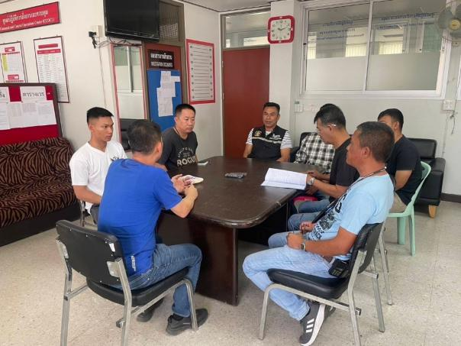
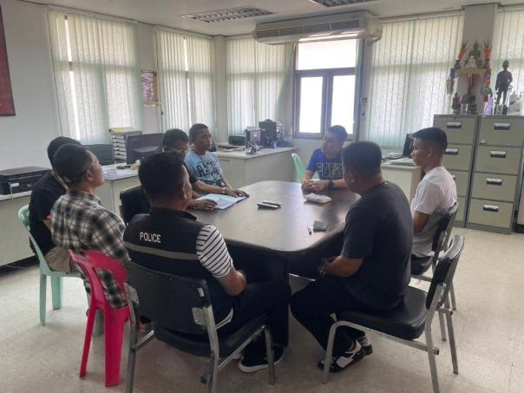
พ.ต.อ. ธวัชชัย นรสิงห์ ผกก.ป.สภ.พนมทวน, พ.ต.อ. พิสิษฐ์ ชัยโชค รอง ผกก.ป.สภ.พนมทวน, พ.ต.ท.ธวัช กรุยเปรียง สวป.สภ.พนมทวน อบรม กำชับ การปฏิบัติงาน ของเจ้าหน้าที่ ตำรวจชุดสืบสวนให้ปฏิบัติตาม กฎหมายอย่างเคร่งครัด ไม่ให้เรียกรับ ทรัพย์สินหรือประโยชน์อื่นใด เพื่อช่วยเหลือผู้กระทำผิดทุกกรณ
2. ประชุมกำชับก่อนออกปฏิบัติหน้าที่
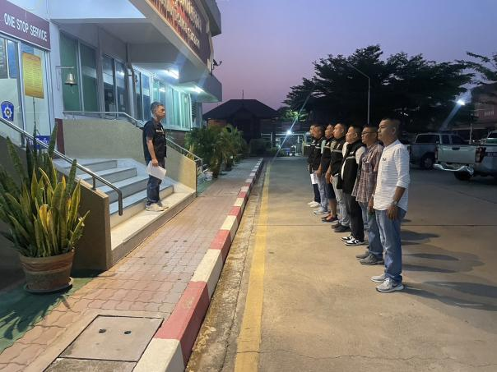
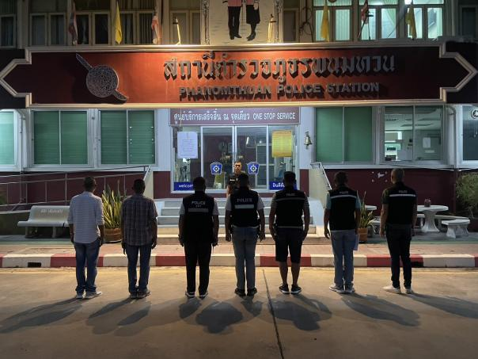

พ.ต.อ. ธวัชชัย นรสิงห์ ผกก.ป.สภ.พนมทวน, พ.ต.ท. พิสิษฐ์ ชัยโชค รอง ผกก.ป.สภ.พนมทวน, พ.ต.ท.ธวัช กรุยเปรียง สวป.สภ.พนมทวน อบรม กำชับ การปฏิบัติงานของเจ้าหน้าที่ตำรวจจราจรทุกนาย ให้ปฏิบัติตามกฎหมายอย่างเคร่งครัดไม่ให้เรียกรับ ทรัพย์สินหรือประโยชน์อื่นใด เพื่อช่วยเหลือผู้กระทำผิดทุกกรณี

3. กวดขันความประพฤติและระเบียบวินัย
จัดทำคำสั่งมอบหมายผู้บังคับบัญชา ดูแลทุกข์ผู้ใต้บังคับบัญชา ทั้งด้านความประพฤติ สุขภาพ ความเป็นอยู่ และบันทึกเป็นลายลักษณ์อักษร ตามนัยคำสั่งกรมตำรวจ ที่ ๑๒๑๒/๒๕๓๗ ลงวันที่ ๑ ตุลาคม ๒๕๓๗ เรื่อง มาตรการควบคุมและเสริมสร้างความประพฤติและวินัยข้าราชการตำรวจ ข้อ ๒.๑ กำหนด ให้หัวหน้าหน่วยงานมอบหมายการปกครองบังคับบัญชา ให้ผู้ใต้บังคับบัญชาระดับรอง หรือ ผู้ช่วย หรือร่วม รับผิดชอบในการปกครองหรือกวดขัน กำกับ ดูแลผู้ใต้บังคับบัญชาให้แจ้งชัด เพื่อผู้บังคับบัญชาระดับรอง หรือผู้ช่วย จะได้ร่วมกวดขัน ควบคุม กำกับ ดูแลผู้ใต้บังคับบัญชาในหน่วยงานนั้นๆ อย่างใกล้ชิดและทั่วถึง
4. จัดสวัสดิการโครงการอาหารกลางวัน ทุกวัน พุธ
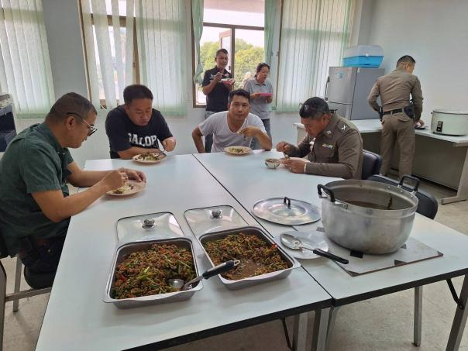

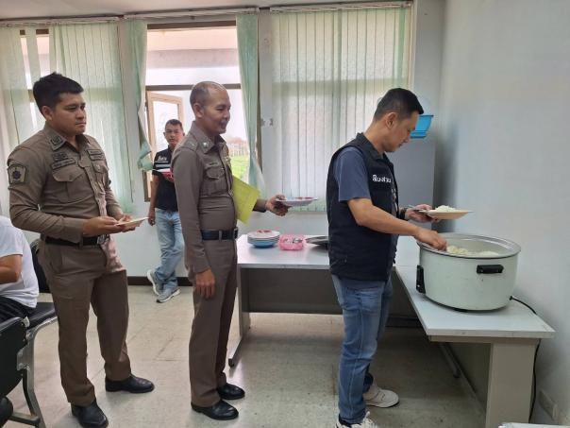

พ.ต.อ.ธวัชชัย นรสิงห์ ผกก.สภ.พนมทวน จัดโครงการอาหารกลางวัน เป็นสวัสดิการแก่ข้าราชการ ตำรวจในทุกวันพุธ และเพื่อเป็นช่องทางในการพูดคุย สอบถามความเป็นอยู่ เพื่อให้ได้รับทราบปัญหาต่างๆ ของผู้ใต้บังคับบัญชา ในการให้คำแนะนำ และแนวทางแก้ไขปัญหา

รายงานผลการดำเนินการเพื่อจัดการความเสี่ยงต่อการรับสินบน
ของสถานีตำรวจภูธรพนมทวน จังหวัดกาญจนบุรี
ประจำปีงบประมาณ พ.ศ. 2567
ผลการดำเนินการเพื่อจัดการความเสี่ยงต่อการรับสินบน
- สายงานสอบสวน

มาตรการควบคุมความเสี่ยง  ต่อการรับสินบน | กิจกรรม | ผลการดำเนินงาน
1. อบรม กำชับการปฏิบัติหน้าที่ ของเจ้าหน้าที่ตำรวจให้ปฏิบัติ ตามกฎหมายอย่างเคร่งครัด ไม่เรียกรับทรัพย์สินหรือประโยชน์อื่นใดเพื่อช่วยเหลือ ผู้กระทำผิด  2. จัดหาสวัสดิการเพิ่มเติม เพื่อ ลดการกระทำผิด  3. ใช้มาตรการควบคุมเสริมสร้าง ความประพฤติและวินัย ข้าราชการตำรวจตามคำสั่ง ตร. ที่ 1212/2537  4. แต่งตั้งคณะกรรมการเพื่อ ติดตามควบคุมการทุจริตของ สภ. | 1. ก่อนออกปฏิบัติหน้าที่ หัวหน้า สภ./หน.งาน อบรม กำชับการปฏิบัติหน้าที่ให้ ปฏิบัติตามกฎหมายอย่าง เคร่งครัด ไม่เรียกรับทรัพย์สิน หรือประโยชน์อื่นใดเพื่อ ช่วยเหลือผู้กระทำผิด  2. กวดขันความประพฤติและ ระเบียบวินัยตามาตรการฯ และบันทึกไว้เป็นลายลักษณ์ อักษร  3. ตรวจสอบความเป็นอยู่ สอบถาม พูดคุยเพื่อให้ได้รับ ทราบปัญหาต่างๆของ ผู้ใต้บังคับบัญชา เพื่อสามารถ ให้คำปรึกษาได้อย่างถูกต้อง  4. นำเสนอปัญหาต่อคณะกรรมการ เพื่อควบคุมแก้ไข | 1. ประชุม/อบรม/กำชับการ ปฏิบัติหน้าที่ทุกสัปดาห์  2. จัดทำคำสั่งมาตรการควบคุม เสริมสร้างความประพฤติและ วินัย ปรับปรุงล่าสุด ตามคำสั่ง สภ.พนมทวน ที่ 46/2567 ลง วันที่ 27 ก.พ. 67 ทั้งด้าน ความประพฤติ สุขภาพ ความ เป็นอยู่และมีการบันทึกเป็น ลายลักษณ์อักษร  3. จัดสวัสดิการ ได้แก่ โครงการ อาหารกลางวัน ทุนการศึกษา บุตร  4. ส่งเสริมการประกอบอาชีพ เสริมเพื่อลดโอกาสในการรับ สินบน  5. ตรวจสอบยังไม่พบการกระทำ ความผิดเกี่ยวกับการรับสินบน แต่อย่างใด

ภาพประกอบการดำเนินการจัดการความเสี่ยงต่อการรับสินบน
สายงานสอบสวน
1. ประชุมกำชับการปฏิบัติ
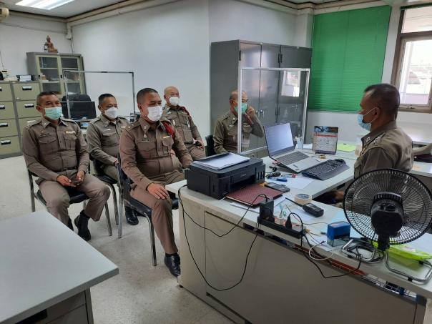
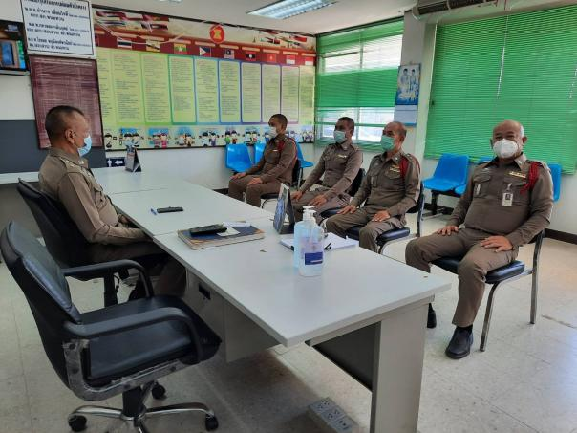
พ.ต.อ. ธวัชชัย นรสิงห์ ผกก.ป.สภ.พนมทวน, พ.ต.อ. พิสิษฐ์ ชัยโชค รอง ผกก.ป.สภ.พนมทวน, พ.ต.ท.ธวัช กรุยเปรียง สวป.สภ.พนมทวน อบรม กำชับ การปฏิบัติงาน ของเจ้าหน้าที่ ตำรวจชุดสืบสวนให้ปฏิบัติตาม กฎหมายอย่างเคร่งครัด ไม่ให้เรียกรับ ทรัพย์สินหรือประโยชน์อื่นใด เพื่อช่วยเหลือผู้กระทำผิดทุกกรณ
2. กวดขันความประพฤติและระเบียบวินัย
จัดทำคำสั่งมอบหมายผู้บังคับบัญชา ดูแลทุกข์ผู้ใต้บังคับบัญชา ทั้งด้านความประพฤติ สุขภาพ ความเป็นอยู่ และบันทึกเป็นลายลักษณ์อักษร ตามนัยคำสั่งกรมตำรวจ ที่ ๑๒๑๒/๒๕๓๗ ลงวันที่ ๑ ตุลาคม ๒๕๓๗ เรื่อง มาตรการควบคุมและเสริมสร้างความประพฤติและวินัยข้าราชการตำรวจ ข้อ ๒.๑ กำหนด ให้หัวหน้าหน่วยงานมอบหมายการปกครองบังคับบัญชา ให้ผู้ใต้บังคับบัญชาระดับรอง หรือ ผู้ช่วย หรือร่วม รับผิดชอบในการปกครองหรือกวดขัน กำกับ ดูแลผู้ใต้บังคับบัญชาให้แจ้งชัด เพื่อผู้บังคับบัญชาระดับรอง หรือผู้ช่วย จะได้ร่วมกวดขัน ควบคุม กำกับ ดูแลผู้ใต้บังคับบัญชาในหน่วยงานนั้นๆ อย่างใกล้ชิดและทั่วถึง
3. จัดสวัสดิการโครงการอาหารกลางวัน ทุกวัน พุธ

พ.ต.อ.ธวัชชัย นรสิงห์ ผกก.สภ.พนมทวน จัดโครงการอาหารกลางวัน เป็นสวัสดิการแก่ข้าราชการ ตำรวจในทุกวันพุธ และเพื่อเป็นช่องทางในการพูดคุย สอบถามความเป็นอยู่ เพื่อให้ได้รับทราบปัญหาต่างๆ ของผู้ใต้บังคับบัญชา ในการให้คำแนะนำ และแนวทางแก้ไขปัญหา

